PORTARIA Nº 02 DE 13 DE FEVEREIRO DE 2026

Estabelece o período de pagamento da gratificação natalina de 2026 aos servidores da Câmara Municipal.

A MESA DA CÂMARA MUNICIPAL DE PARIQUERA-AÇU, ESTADO DE SÃO PAULO, no uso de suas atribuições legais e regimentais

CONSIDERANDO o estabelecido no §5º do art. 67 do Estatuto dos Servidores Públicos do Município;

RESOLVE:

Art. 1º Autorizar o pagamento da gratificação natalina referente ao exercício de 2026 em duas parcelas, sendo cinquenta por cento em fevereiro e cinquenta por cento até 20 de dezembro deste ano.
Art. 2º Os servidores interessados em receber a gratificação natalina parcelada devem informar essa decisão ao setor de Recursos Humanos até o dia 19 de fevereiro de 2026.
Art. 3º O desconto do INSS somente ocorrerá no pagamento da última parcela, conforme legislação aplicada à matéria.
Art. 4º Em anexo, demonstrativo contábil da existência de dotação e recursos financeiros para realização das despesas previstas nesta Portaria.
Art. 5º Esta Portaria entra em vigor na data da sua publicação.

Registre-se, publique-se e cumpra-se.

Gabinete da Presidência da Câmara Municipal, aos 13 dias do mês de fevereiro de 2026.

MILTON TICACA  Presidente | LUCAS DENDEVITZ  Vice-presidente
CLEITON MINEIRO  Primeiro-secretário |  | BENEDICTO MARTINS  Segundo-secretário

REGISTRADO E PUBLICADO NA SEÇÃO DE SERVIÇOS ADMINISTRATIVOS DA CÂMARA MUNICIPAL DE PARIQUERA-AÇU/SP, NA PRESENTE DATA E ENCAMINHADO PARA PUBLICAÇÃO NO DIÁRIO OFICIAL DO MUNICÍPIO.

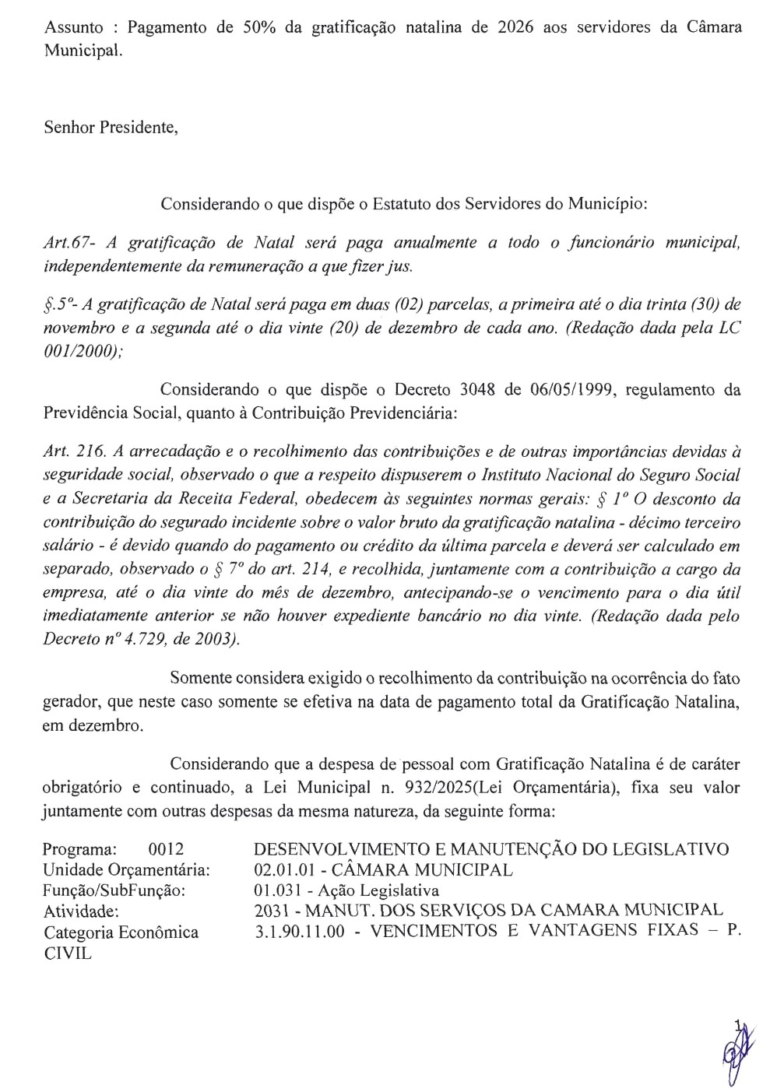
ANEXO



